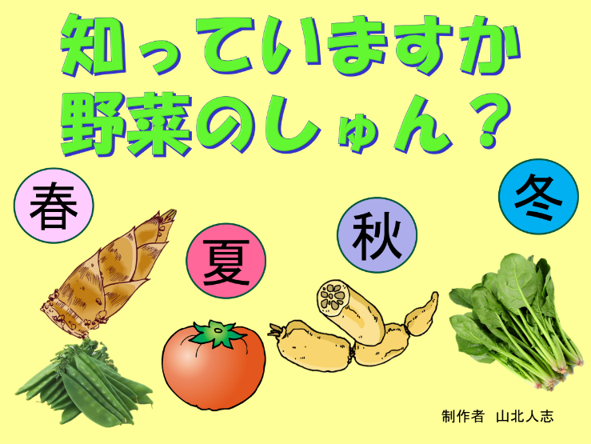

➀「野菜のしゅんについての紙芝居します。」

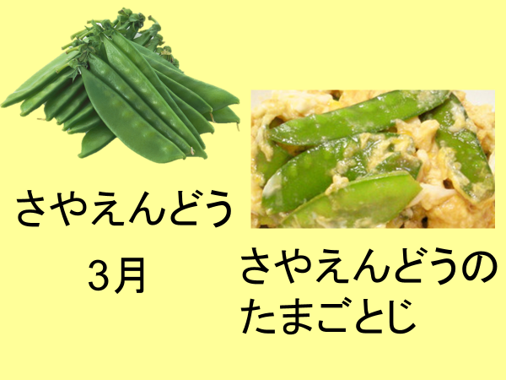

②「『さやえんどう』は3月ごろに沢山出回る野菜です。

学校給食では卵とじなどの料理などで登場します。」

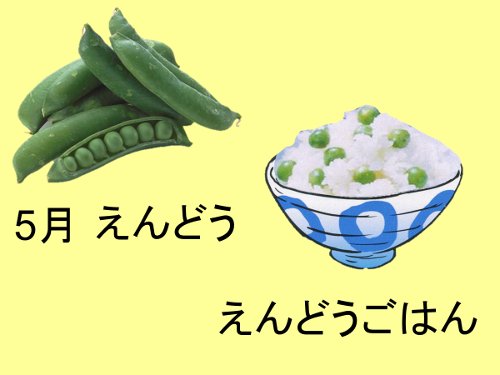

③「『さやえんどう』は5月ごろには『えんどう』として豆を食べる野菜になります。

学校給食では「えんどうごはん」などで登場します。」

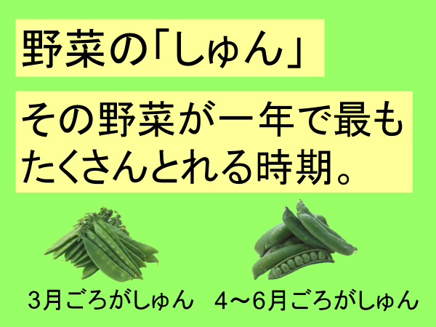

④「野菜は季節により食べられる部分が変わったり、その季節にしか食べられない野菜もあります。それぞれの野菜でその野菜が1年で最もたくさんとれる時期をその野菜の『しゅん(旬)』といいます。

『さやえんどう』は3月ごろ、『えんどう』は4～6月ごろが旬になります。」

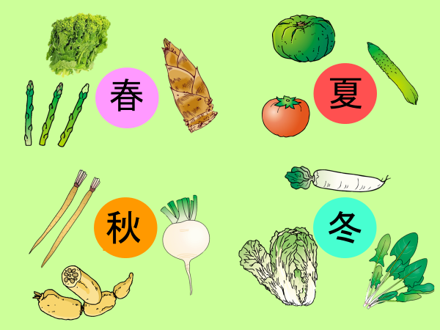

⑤「春が旬の野菜は菜の花、アスパラガス、たけのこ、

夏が旬の野菜はかぼちゃ、トマト、きゅうり、

秋が旬の野菜はごぼう、れんこん、かぶ、

冬が旬の野菜はだいこん、はくさい、ほうれん草などがあります」

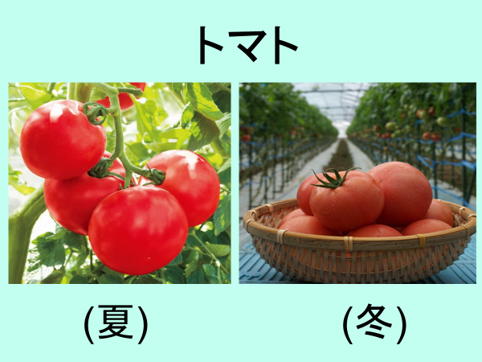

⑥「旬の野菜の栄養について考えてみます。トマトは夏が旬の野菜です。自然の中で畑で太陽をいっぱい浴びて育ちます。

トマトは冬でも食べられますが、冬に収穫されるトマトはビニールハウスなどを使って育てられたものが多いのです。」

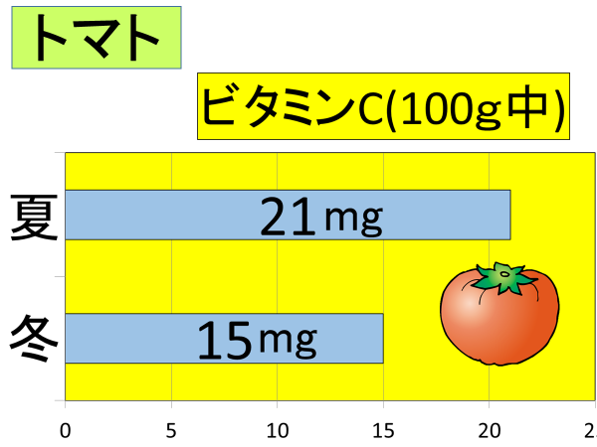

⑦「栄養を比べてみると、夏に育ったトマトはビタミンC が100ｇ中21mgです。

一方、冬のトマトはビタミンCが100ｇ中15mgでした。

自然のままで育った夏のトマトの方が栄養にも富んでいます。」

(※吉田企世子「野菜の栽培方法と成分」『日本食生活学会誌』vol.7 no.2 1996)

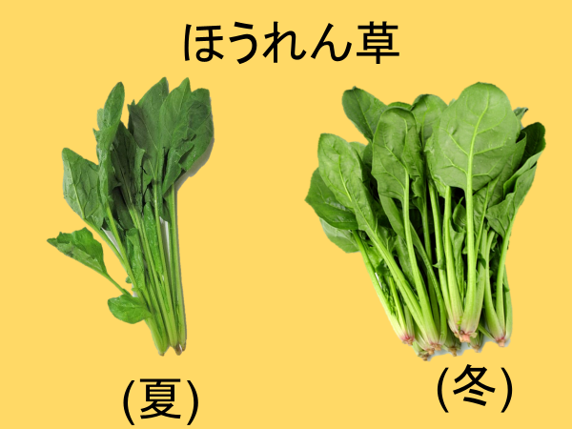

⑧「ほうれん草は冬が旬の野菜です。ほうれん草は年中出回っていますが、

もともと涼しい気候を好む野菜で、冬のほうれん草は葉もふとくなりなり、甘みも増します。」

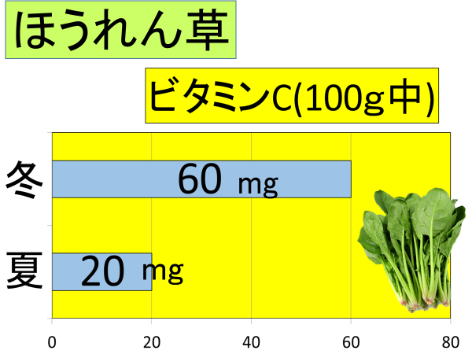

⑨「栄養を比べてみると、冬のほうれん草のビタミンCの量は夏のほうれん草の3倍になります。」

(※『五訂食品成分表』より。夏採りの場合20ｍｇ/100ｇ、 冬採りの場合60ｍｇ/100ｇ)

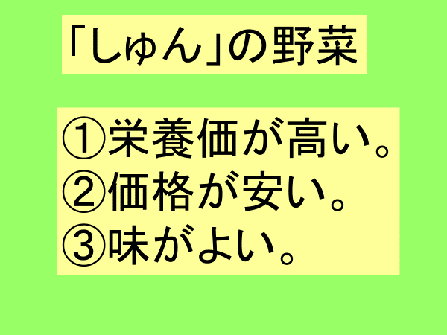

⑩「旬の野菜の特徴は、

①栄養価が高い。 　②たくさんとれるので価格が安い。 　③味がよい。

ので、給食でも旬の野菜を選んで使用しています。たとえば夏が旬の

トマトは冬にはあまり使用しませんし、冬が旬のほうれん草を夏に使うこと

はほとんどありません」

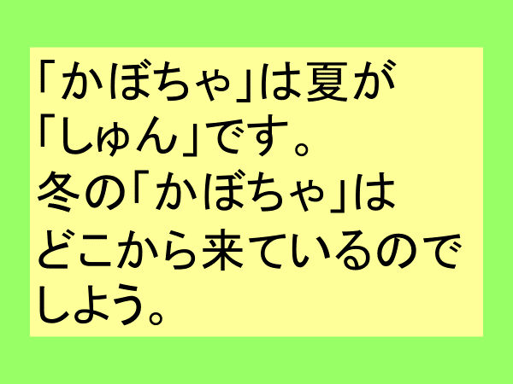

⑪「問題です。かぼちゃは夏が旬の野菜です。では、冬に売られているかぼちゃは、 どこで採れたかぼちゃでしょうか?」

児童「日本、外国」など

⑫「じつは、冬にお店に並んでいるかぼちゃは、南半球にある ニュージ―ランドなどから輸入されたかぼちゃです。南半球は日本と季節が逆になり、日本が冬のときに向こうは夏となります。冬に売られているかぼちゃは外国から来たかぼちゃです」「外国が来たかぼちゃもその土地で“旬”にとれたかぼちゃですが、ここで1つ大きな問題があります。

ニュージーランドから日本までかぼちゃを運ぶためには、船や飛行機を使います。

さらに私たちの町までは、おもに車を使って運ばれます。船や車を動かすためには何が必要ですか?」

(児童)「石油」「ガソリン」など

「石油やガソリンを燃やすと何が出ますか?」

(児童)「排気ガス」「二酸化炭素」など

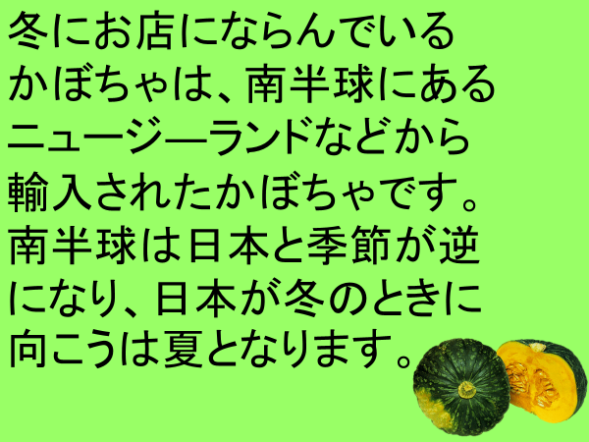

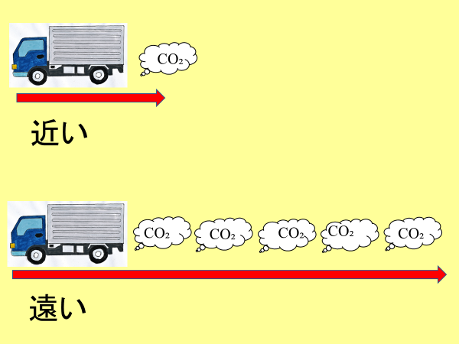

⑬「石油やガソリンを燃やすと二酸化炭素(CO₂)が出 ます。遠くから運んでくるほど石油の消費が増え、二酸化炭素(CO₂)がより多く出ることになります。」

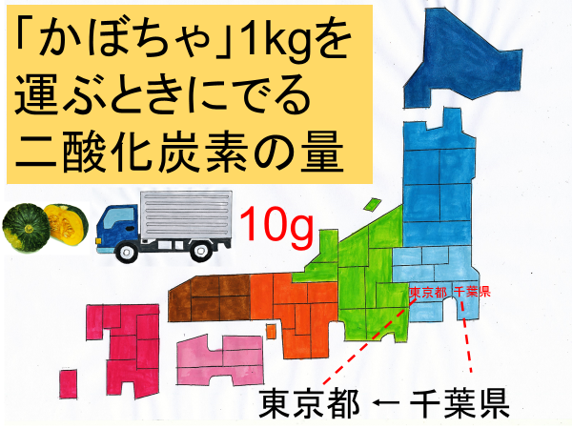

⑭「たとえば千葉県のかぼちゃ1kgを東京都に運ぶときに出る二酸化炭素(CO₂) は10gほどです。」

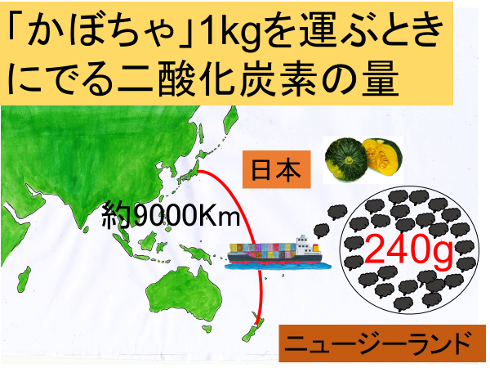

⑮「しかし、ニュージーランドのかぼちゃ1kgを東京都まで約9000Kmを運ぶときに出る二酸化炭素(CO₂)は240gほどになるそうです。」

(※農林水産省関東農政 局千葉農政事務所主催「第 2回消費者懇談会(食卓から地 球 環 境を考えよう)」

資料「ま な板の上で考えるエコ～フード・マイレージって何? ～」より

(www.maff.go.jp/kanto/syo_an/seikatsu/iken/ pdf/081204chiba-siryou.pdf)

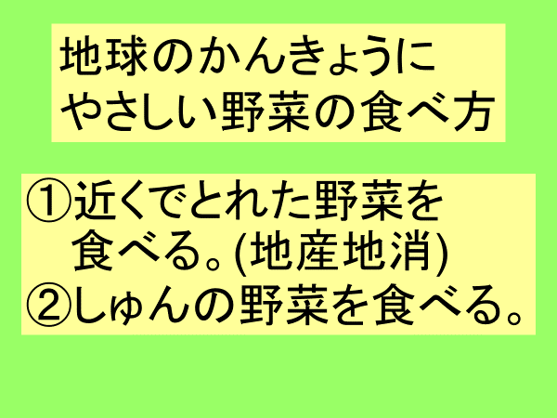

⑯「給食の野菜は旬の野菜を使用しているといいましたが、給食の野菜は環境問題のことも考えて、

できるだけ近隣でとれた野菜を使用するようにしています。」

「野菜を運ぶための二酸化炭素(CO₂)の量を減らす地球環境に優しい野菜の食べ方としては、

　①近くでとれた野菜を食べる。(地産地消)

　②旬の野菜を食べる。(ビニールハウスでの暖房用エネルギーを節約できる)

です。『地産地消』とは、地域で生産される野菜などさまざまな生産物や資源をその地域で消費するという意味です。環境問題の改善にもつながります。

野菜を食べるときは、旬の野菜や、近くでとれた野菜を選んで食べると栄養がたっぷりで、

地球にも優しい食べ方になります。これで紙芝居を終わります。」